УРАЛЬСКОЕ РЕГИОНАЛЬНОЕ ОТДЕЛЕНИЕ
РУССКОЙ АССОЦИАЦИИ ЧТЕНИЯ

IV Областной педагогический фестиваль

«Три стихии природы с чтением»
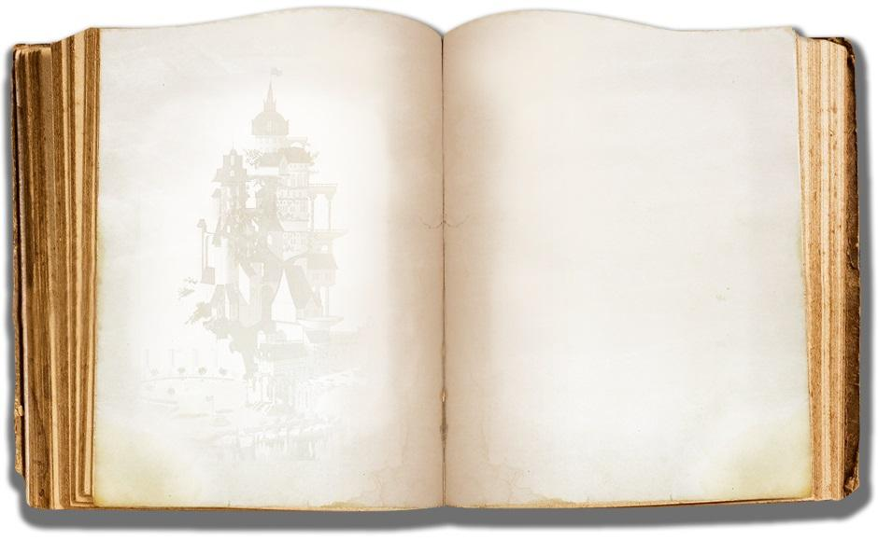
в рамках межведомственного проекта
«Урал – территория чтения»

26 марта 2025 года
г. Нижний Тагил
Уральское региональное отделение Русской ассоциации чтения совместно с Екатеринбургским Домом Учителя и МАОУ гимназией № 18 г. Нижнего Тагила проводит фестиваль «Три стихии природы с чтением».
В программе фестиваля: встреча с уральским детским писателем, интересные приёмы формирования навыков чтения; проекты, созданные на основе чтения книг о войне, интеграция предметов по формированию читательской грамотности, подсказки о том, как сделать так, чтобы Ваши дети захотели читать, и как научить их читать осмысленно…
Уважаемые коллеги, если Вы считаете, что читать-это важно», «читать-это модно», «читать-это интересно», «читать- это необходимо» ..., то Вам - к нам! Наш фестиваль — это праздник творчества и общения. Это возможность погружения в мир чтения, возможность знакомства с опытом формирования навыков чтения на разных учебных предметах в разных школах области; возможность приобретения новых друзей- единомышленников, возможность присоединения к проекту «Урал-территория чтения» …
Глоссарий фестиваля: читательская грамотность, группы читательских действий: нахождение и извлечение, интеграция и интерпретация, осмысление и оценка, использование (применение); техники вопрошания: «мыслительная дешифровка» «провокатор вопросов», «стена вопросов и ответов», «продвигающие вопросы», «дневник вопрошания», осмысленное чтение, «умное чтение», смысловое чтение…
ВЕДУЩИЕ СПИКЕРЫ ФОРУМА:
Команда педагогов Екатеринбургского Дома Учителя:
Лапенко Людмила Сергеевна-начальники информационно – коммуникационного отдела;
Трухина Светлана Николаевна-старший методист;
Тараненко Наталья-методист.
Команда педагогов школ Свердловской области:
гимназии №18 г. Н.Тагил,
шк. №25 пос. Свободный,
шк.№1 «Полифорум» г. Серов,
шк. №1 г. Белоярский,
шк. №25 г. Верхняя Пышма,
шк. № 2 г. Верхняя Салда,
шк. №7 пос. Висим,
АОУ лицей № 130, МАОУ СОШ № 10 с УИОП, МАОУ № 200, МБОУ
гимназия №5, МАОУ СОШ № 71, МАОУ СОШ с УИОП №53 г. Екатеринбург;
д/с «Гармония» п. Уралец
Булавина Татьяна Алексеевна, «Отличник народного просвещения», руководитель Уральского регионального отделения Русской ассоциации чтения, победитель Всероссийского конкурса «Новаторство в образовании» в номинации «Самый успешный проект по пропаганде чтения, развитию функциональной грамотности среди участников образовательного процесса», автор и руководитель проекта «Урал – территория чтения»; соавтор технологии «Музей проживания одного произведения», ЗАТО п. Свободный, автор методических пособий проекта «Умное чтение»

Приложение
ПРОГРАММА
Педагогического Фестиваля «Три стихии природы с чтением»
26 марта 2025 года
Много есть на свете хороших книг, но эти книги хороши только для тех людей, которые умеют их читать. Умение читать хорошие книги вовсе не равносильно знанию грамот.
Д.И. Писарев

ВРЕМЯ | СОБЫТИЕ
ЦВЕТОЧНОЕ РАЗНООБРАЗИЕ
09.30 – 10.00 | Регистрация участников
10.00 – 10.30 | Открытие Фестиваля  1. Юрлов Игорь Евгеньевич, директор МАОУ гимназия №18 г.Н.Тагил  2. Лапенко Людмила Сергеевна-начальник нформационно – коммуникационного отдела Екатеринбургского Дома Учителя  3.Булавина Татьяна Алексеевна, руководитель Уральского регионального отделения Русской ассоциации чтения
10.30-11.00 | Проекты Регионального отделения Русской ассоциации чтения в школьных отделениях:  Гатилова Светлана Александровна, п. Уралец, зав. д/с «Гармония»;  Захарова Нина Ивановна, шк. № 25,п. Свободный;  Смольникова Любовь Валерьевна, лицей № 130, г. Екатеринбург;  Ульянова Татьяна Александровна, шк. №1, г. Белоярский;  Гуренкова Марина Николаевна, шк. №1 «Полифорум», г. Серов
11.00-11.40 | Как хорошо УМЕТЬ читать  Булавина Татьяна Алексеевна
11.40-12.10 | Поэтическая встреча, посвященная Году Защитника Отечества «Мы вернемся»  Горкунова Татьяна Владимировна, поэт, писатель, член Союза российских писателей
12.10-12.40 | ОБЕД

ЦВЕТОЧНЫЕ ПОЛЯНЫ
12.30-13.10 | «Что я узнал от...». Развиваем функциональную грамотность Черепанова Елена Владимировна, педагог-библиотекарь МАОУ СОШ № 200 с УИОП | Методика проведения «Устного журнала» (из опыта работы)  Творческая группа педагогов  Шк. №1 «Полифорум», г. Серов | Дневник читателя-исследователя по книге Г. Черкашина «Кукла»  Булавина Татьяна Алексеевна, руководитель УРО РАЧ | «Как читать, понимать и сочинять хокку» Орехова Екатерина Алексеевна учитель русского языка и литературы, зав. библиотекой МБОУ Гимназия № 5, г. Екатеринбург
12.30-13.10 | Ауд.32 | Ауд.27 | Ауд. 25 | Ауд.33
12.30-13.10 | Проект «Добрые письма»  Гатилова Светлана Александровна,  П.. Уралец, зав. д/с «Гармония»;  Парфёнова Зинаида Ивановна, шк. № 7, пос. Висим  Ауд.35 | Приёмы и формы работы над развитием читательской грамотности во внеурочной деятельности (на примере произведений В. Крапивина)  Никитина Светлана Борисовна  Кадеева Ольга Валентиновна  Гимназия №18 г. Н.Тагил  Ауд.36 | "Моделирование и рисунок как способ развития навыка смыслового чтения"  Кривоногова Екатерина Николаевна шк. №25, г. Верхняя Пышма  Ауд.48 | Техники интерактивного вопрошания, используемые для формирования группы читательских действий, связанных с поиском и извлечением информации (для детей старшей и подготовительной групп и НОО (стена вопросов и ответов, продвигающие вопросы, вопросы к тексту, дневник вопрошания)  Тараненко Наталья Юрьевна, ЕДУ  Ауд.37
13.15 – 13.55 | «Образ Защитника Отечества в русской культуре: Георгий Победоносец» Козырева Наталья Владимировна зав. библиотекой МАОУ Лицей 130  Ауд.48 | «Желаю быть смелым в бою»: поэты о войне  Смольникова Любовь Валерьевна педагог-библиотекарь МАОУ Лицей № 130 | «Применение Модели Фрейера при работе с текстами разных стилей"  Ульянова Татьяна Александровна,  Кузьмина Е.Н.  Шк. №1 г. Белоярский | "Нейрокоррекция читательской грамотности"  Онучина Дарья Леонидовна  шк. №25, г. Верхняя Пышма
13.15 – 13.55 |  | Ауд.32 | Ауд.27 | Ауд.33
13.15-  13.55 | «Креативные стратегии работы с текстом, которые предполагают чувство сопричастности, взаимодействия и творчества на основе прочитанного и осмысленного»  Сибирева Екатерина Александровна  Шк. 25 пос. Свободный  Ауд.35 | Техники интерактивного вопрошания по формированию читательских действий, связанных с осмыслением и оценкой текста. Техника «Мыслительная дошифровка»  Лапенко Людмила Сергеевна, ЕДУ  Ауд.25 | «Взаимодействие с семьёй по формированию читательской грамотности»  Гатилова Светлана Александровна, п. Уралец, зав. д/с «Гармония»  Ауд.36 | "Геральдика как прием понимания художественного образа"  Матыцина Кристина Сергеевна шк. №25, г. Верхняя Пышма  Ауд.37
14.00- 14.40 | Работа с литературными произведениями  на внеурочных занятиях курса «Моя семья» с использованием техники интерактивного вопрошания «Провокатор вопросов» по формированию группы читательских действий, связанных с интеграцией и интерпретацией информации  Трухина Светлана Николаевна, ЕДУ  Ауд.25 | «Занимательные приёмы работы с текстом на примере рассказа М. Зощенко «Золотые слова»»  Глущенко Анастасия Викторовна  Шк. 25 пос. Свободный  Ауд.32 | Стратегия «Пирамида критика» в ТРКМ  Ульянова Т.А.  Кузьмина Е.Н.  Шк. №1, г.Белоярский  Ауд.27 | «Образ читателя: размышляем о Е. Коровиной «У Лёки большие щёки»  Сычёва Мария Леонидовна, шк.№3  Тарагара Юлия Сергеевна, шк. № 2  г. Верхняя Салда  Ауд.33
ЦВЕТОЧНОЕ СЧАСТЬЕ
 | Начальные классы | История и обществознание | биология | литература
14.00-14.40 | "Приёмы продуктивного чтения и жанр басни"  Байдарова Марина Андреевна  шк. №25, г. Верхняя Пышма  Ауд.35 | «Развитие навыков работы с текстом при подготовке к ОГЭ по общество-знанию»  Зимина Елена Григорьевна  Гимназия № 18  Ауд.37 | Приемы интеграции и интерпретации информации на уроке биологии (урок открытия новых знаний)  Залипа Владимир Александрович  Шк. 25 пос. Свободный  Ауд.36 | «Скрытая теплота патриотизма». Комплексный анализ текста на примере военной прозы В.П. Некрасова  Петренко Лариса Вячеславовна МАОУ СОШ № 10 с УИОП  Ауд.48
 | иностранный | история | Русский язык и география | литература
14.45 -  15.25 | Приёмы по формированию группы читательских действий, связанных с использованием информации из текста. Рудой Наталья Валерьевна  Шк. 25 пос. Свободный  Ауд.32 | Формирование глобальных компетенций с использованием стратегий  Горбунова Елена Викторовна  Шк. 25 пос. Свободный  Ауд.37 | "VK Мессенджер как средство формирования ЧГ" (рус.язык и география)  Айрих Елена Мавлавиевна и Перевалова Ирина Александровна  шк. №25, г. Верхняя Пышма  Ауд.27 | «Лестница чинов» в жизни литературных героев»  Соловьева Светлана Рудольфовна  Гимназия №18 г. Н.Тагил
 |  |  |  | Ауд.48
 | Ин.язык | литература | биология | Начальные классы

14.45 -  15.25 | «Приемы формирования читательской грамотности на уроках открытия новых знаний при изучении грамматики (английского языка)»  Овсянникова Ирина Владимировна Шк. 25 пос. Свободный | "Использование филвордов при формировании читательских умений"  Ермакова Юлия Владимировна, шк. №25, г. Верхняя Пышма | «Сказочная» биология»  Клишина Екатерина Михайловна,  Чуфистова Татьяна Александровна  Егорова Алёна Сергеевна  Екатерина Михайловна | Прием "Инсерт" на уроках в НШ"  Павлова Анна Викторовна  шк. №25, г. Верхняя Пышма
15.25-  16.00 | Подведение итогов фестиваля

